КУЛЬТУРНЫЙ ДНЕВНИК ШКОЛЬНИКА РЕСПУБЛИКИ ДАГЕСТАН

Ученицы 5а класса МКОУ «Первомайская СОШ»
Гасановой Патимат

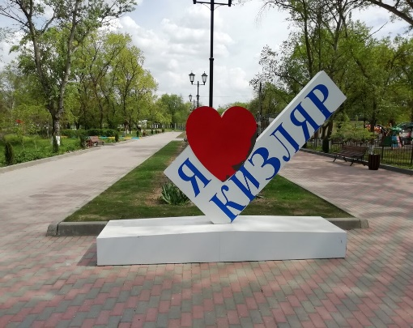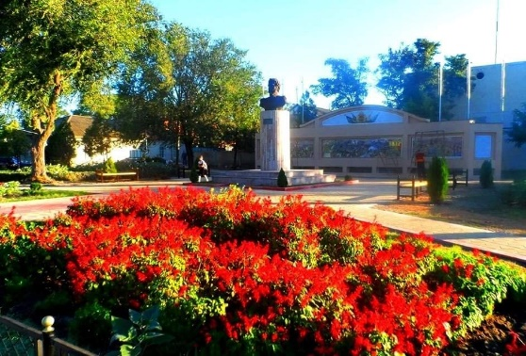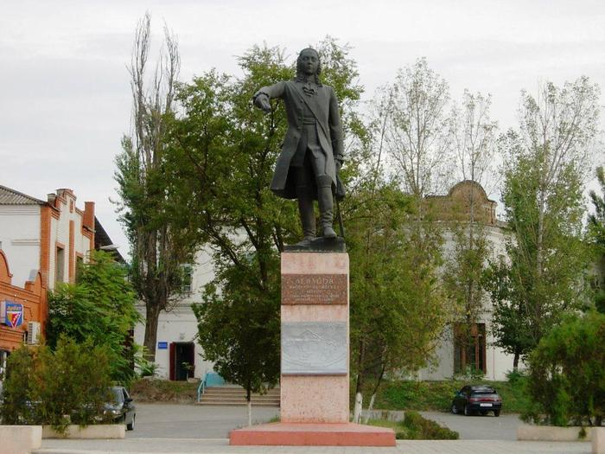
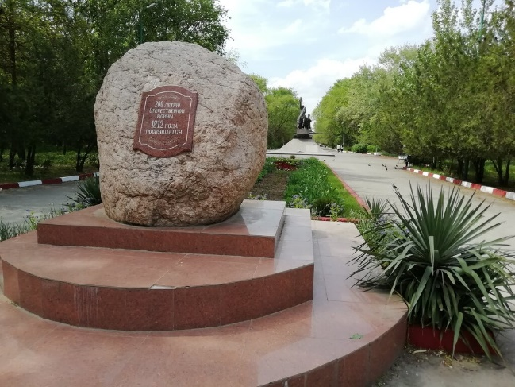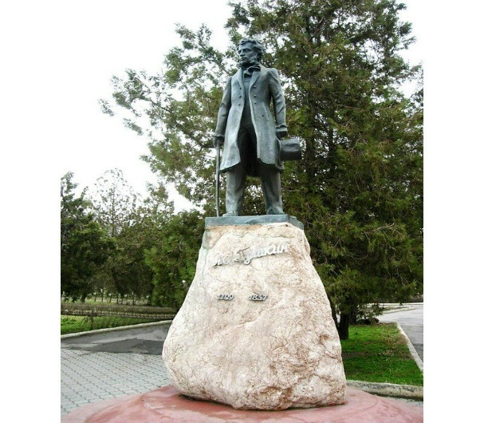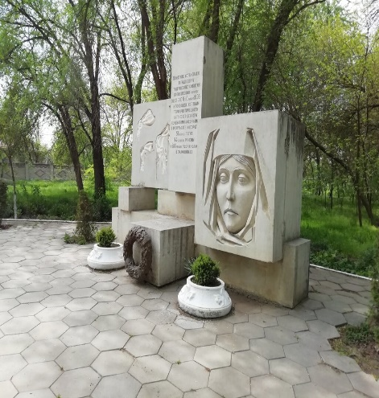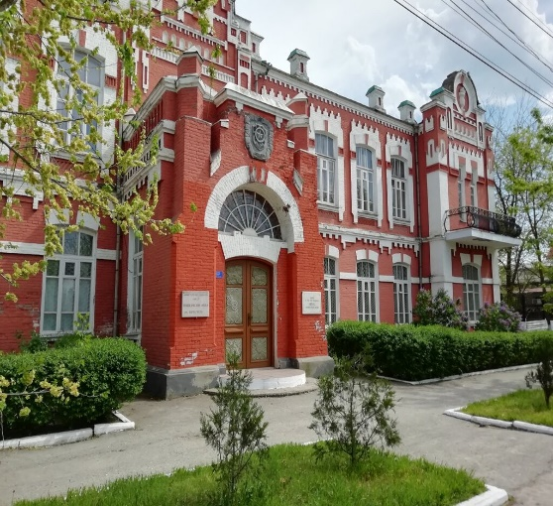

Дорогой друг!
Перед тобой культурный дневник школьника. Он предназначен не для выставления отметок и записывания домашнего задания. Он станет тебе полезен в другом.
В прошлом (да и сегодня) в России существовали традиции – люди вели дневники, записывая в них свои впечатления об увиденном, прочитанном, прочувственном. Многие из этих дневников стали впоследствии основой для создания знаменитых книг, проведения научных исследований, написания энциклопедий и словарей.
Твой культурный дневник поможет тебе сделать свои наблюдения, открытия, проекты и исследования в области истории, культуры и искусства Российской Федерации, Республики Дагестан и села и города. В нем ты сможешь представить собственные мысли после посещения музеев, концертных залов, памятных исторических мести своей малой родины.
Чтобы украсить дневник, ты можешь (вместе с родителями) подготовить фотографии, рисунки, коллажи, добавить в него тексты и другие материалы.
Желаем тебе интересных встреч, путешествий, знакомств с музыкой, спектаклями, выставками, народными традициями, архитектурными сооружениями!
Удачи!

Раздел 1. Приглашение к чтению.

Дата, форма посещения (очная или дистанционная) | Посещение с родителями/групповое/индивидуальное | Название, место расположения | Впечатление | Фотографии
9.04.2021 | Индивидуальное | Александр Волков «Желтый туман» | На днях я прочитала сказку «Желтый туман» Сказка учит находчивости, изобретательности. Учит дружбе, учит поддерживать друг друга, учит встречать беду всем миром, объединив усилия. Учит никогда не сдаваться врагам, не покорятся враждебной воле, искать самые неожиданные пути к победе.  Мне очень понравилась эта сказка и необычный великан, созданный Чарли Блэком. Он был ужасный на лицо, но такой добрый внутри! И он был очень любознательным. | 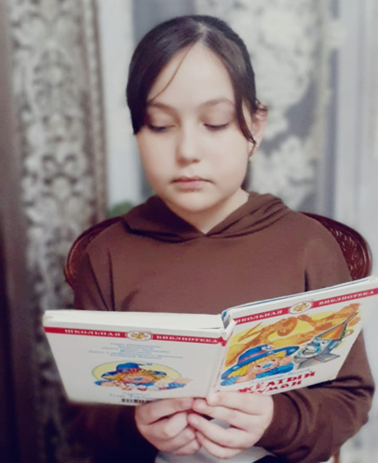
март  очная | индивидуальное | Чтение повести В Железникова «Жизнь и приключения чудака» | По рекомендации моего одноклассника я прочитала повесть В Железникова «Жизнь и приключения чудака» Книга очень интересная, познавательная, а самое главное смешная!!!Веселые истории про школьника Бориса Збандуто, вернее не только веселые, но и поучительные так как заставляют детей задуматься над последствиями их поступков. | 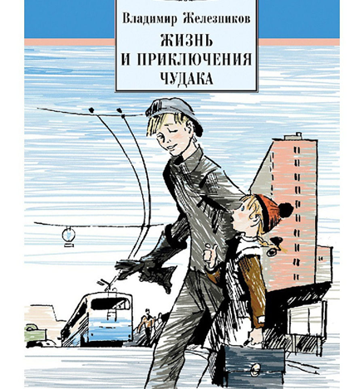

Раздел 2.Волшебный мир искусства
№ | Дата, форма посещения (очная или дистанционная) | Посещение с родителями/групповое/индивидуальное | Название, место расположения | Впечатление | Фотографии
1 | Виртуальная экскурсия | индивидуальное | Эрмитаж  Музей изобразительного и декоративно-прикладного искусства, расположенный в городе Санкт-Петербург. Один из крупнейших художественных музеев в мире | Несмотря на то, что экскурсия была виртуальной, мне было интересно. Изучать искусство, осматривать залы, картины и скульптуры на компьютере ничуть не хуже, чем вживую, и в чем-то даже лучше (не нужно много ходить!). Советую посетить Эрмитаж всем своим одноклассникам. | 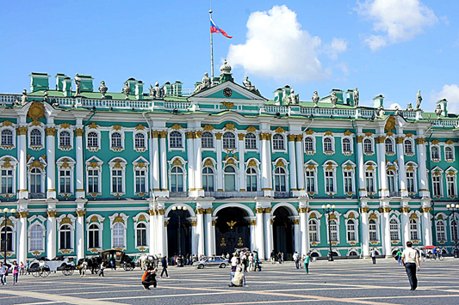
Раздел 3. Театральные встречи.
№ | Дата, форма посещения (очная или дистанционная) | Посещение с родителями/групповое/индивидуальное | Название, место расположения | Впечатление | Фотографии
1 | Дистанционная  Оn-line просмотр | С родителями | Спектакль «Аленький цветочек»  Московский драматический театр им. А.С.Пушкина | В 4 классе я читала сказку «Аленький цветочек». Когда я читала сказку ,я представляла этих героев на сцене театра. И вот недавно я с мамой посмотрели спектакль по этой сказке. Хороший спектакль, игра актеров, костюмы, декорации - все на хорошем уровне. Я смотрела завороженно. | 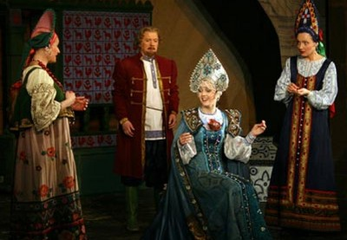
2 | Дистанционная | Индивидуальное
Раздел 4. Удивительный мир кино.
№ | Дата, форма посещения (очная или дистанционная) | Посещение с родителями/групповое/индивидуальное | Название, место расположения | Впечатление | Фотографии
1 | Дистанционная | Индивидуальное | Фильм «Кавказский пленник» | Желание посмотреть этот фильм у меня появилось после чтения рассказа Л.Н. Толстого «Кавказский пленник» Этот фильм еще раз доказывает, что 'трусость - это плохо', 'мужчина должен быть отважным', 'выручай товарища в беде'. Мне фильм очень понравился. Посоветую своим одноклассникам | 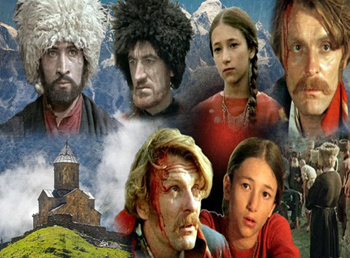
2 | Март  Дистанционная | Групповое | Мультфильм «Двенадцать месяцев» по пьесе-сказке С.Я.Маршака | По литературе мы недавно прочитали очень интересную сказку «Двенадцать месяцев». Мы с нетерпением ждали просмотра мультфильма по сказке. Весь класс был в восторге от просмотра | 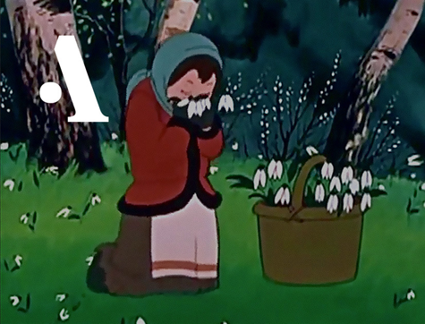

Раздел 5 Народные традиции и обычаи моего края
№ | Дата, форма посещения (очная или дистанционная) | Посещение с родителями/групповое/индивидуальное | Название, место расположения | Впечатление | Фотографии
1 | очная | Групповое | Праздник «Ураза-Байрам» | Я каждый год жду этот праздник. Этот праздник мой самый любимый Это праздник всех мусульман. Все ходят друг к другу в гости , у всех праздничное настроение. | 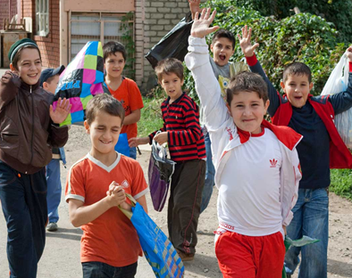
Раздел 6. Музейное зазеркалье.
№ | Дата, форма посещения (очная или дистанционная) | Посещение с родителями/групповое/индивидуальное | Название, место расположения | Впечатление | Фотографии
1 | Дистанционная | Индивидуальное | Музей истории мороженого "Артико" | Я очень люблю мороженое, но и представить не могла, что у нас в стране есть музей истории мороженого! Конечно, это была дистанционная экскурсия, но я очень надеюсь, что когда вырасту, обязательно поеду в голод Киров, так как в этом городе он находится. Много информации о мороженом. А вы знали, что первое кафе-мороженое открылось во Франции, и конечно, где? Правильно, в Париже. "Le Procope". Первое в мире кафе-мороженое открыл в 1686 г. в Париже сицилиец Франческо Прокопьо ди Кортелли. Называлось оно "Procope" | 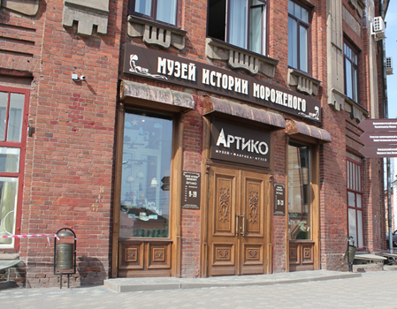

Раздел 7 Никто не забыт
№ | Дата, форма посещения (очная или дистанционная) | Посещение с родителями/групповое/индивидуальное | Название, место расположения | Впечатление | Фотографии
1 | Очная | групповое | Классный час, посвященный блокаде Ленинграда «Блокадный хлеб» | Одним из самых трогательных моментов классного часа стал просмотр дневника ленинградской школьницы Тани Савичевой, у которой сначала погибла вся семья, а потом и она умерла от истощения. В конце классного часа мы с классным руководителем почтили память жителей Ленинграда, отстоявших его и не доживших до наших дней, минутой молчания. | 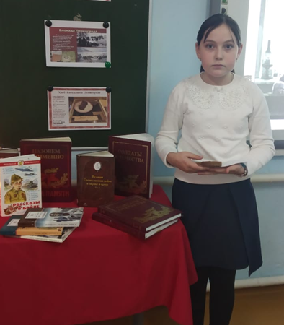

Раздел 8

В МИРЕ АРХИТЕКТУРЫ Сфотографируй понравившееся тебе архитектурное сооружение своего города(другого города),в котором ты бывал(а)и размести фотографию
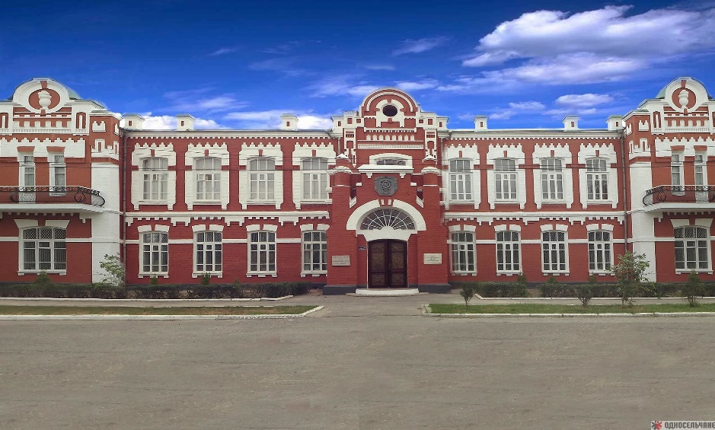

Напиши,чем привлекателено,чем запоминается это сооружение, опиши свои впечатления

Кизлярский Краеведческий Музей им. П. И. Багратиона
Музей был основан в ноябре 1961 г. и назван в честь великого полководца России, героя Отечественной войны 1812 г., родившегося, получившего воспитание, образование и боевое крещение в Кизляре (первой крепости на Кавказской линии). В музее есть залы, посвященные Багратиону.
Посетители могут увидеть коллекции боевого оружия горцев, одежда, украшения, старинная мебель, предметы быта, карты, тематические фотографии и другие старинные и раритетные артефакты. В музее есть и залы, посвященные ВОВ и афганской войне.
В музее проходят художественные выставки и мероприятия, посвященные государственным, светским и религиозным праздникам, проводятся тематические встречи со школьниками, студентами и ветеранами войны.
ВПЕЧАТЛЕНИЯ:
Здание музея привлекло мое внимание - очень симпатичное, аккуратное с большими белыми окнами на фоне красных кирпичных стен. Соответственно и залы светлые, экспонатов не очень много - в основном фотографии и одежда.

Раздел 9

Увлекательные

и запоминающиеся выходные

ЗАДАНИЯ
1. Сфотографируйся в интересном месте, в котором ты провел свой выходной день. Размести здесь эту фотографию.
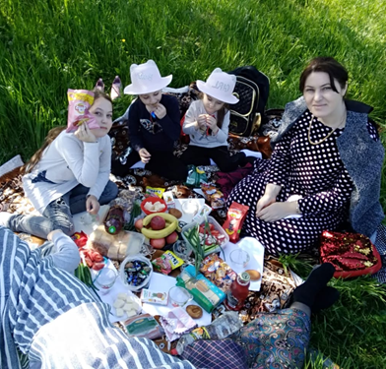
ОТДЫХ С СЕМЬЕЙ НА ПРИРОДЕ
2. Напиши, чем тебе запомнился этот выходной день, что интересного, полезного он принес.
3 апреля (это было воскресенье) выдался солнечный день и мы с семьей поехали отдыхать на природу. Было очень весело. Мы играли , веселились. Из дома мы взяли много вкусностей. Мы много фотографировались, чтобы запечатлеть эту поездку на память. Я провела этот день с семьей и была очень этому рада.
- Какой интересный фильм (мультфильм) ты посмотрел в этот выходной день? Напиши, что можно о нем рассказать одноклассникам.

На новогодних каникулах я посмотрела очень интересный фильм « Эспен в поисках Золотого замка»
Фильм невероятно светлый, герои его отличаются смелостью, находчивостью, целеустремлённостью, особенно тогда, когда от них зависит жизнь и здоровье их близких. Фильм очень напоминает наши старые сказки. Доброе кино для всей семьи.

